Санкт-Петербургский Национальный Исследовательский
Университет ИТМО
Факультет программной инженерии и компьютерной техники

Лабораторная работа №8
По «Программированию»
Вариант 4720

Выполнил:
Студент группы P3106
Рубцов Арсений Дмитриевич
Проверил:
Письмак Алексей Евгеньевич

Санкт – Петербург 2024

Текст Задания
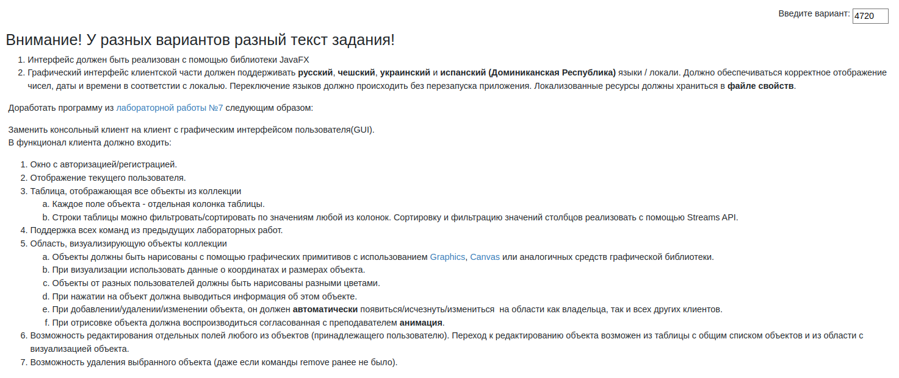

Вывод
Во время выполнения лабораторной работы я познакомился с написанием GUI с использованием технологий javaFX.

